Pressemitteilung

Wieder ein erfolgreiches ISPE-Event für Werum IT Solutions
ISPE Philippines Affiliate feiert sein zehnjähriges Jubiläum und bringt anlässlich des Jahrestreffens unter dem Thema „Expanding the horizon of Pharmaceutical Engineering“ lokale und internationale Experten sowie Fachleute aus dem Regulierungsbereich und aus der Praxis zusammen

Makati City, Philippinen, 26. Juni 2018 – Werum IT Solutions nahm am Jahrestreffen und zehnjährigen Jubiläum von ISPE Philippines Affiliate teil, welches am 26. und 27. Juni 2018 im Hotel „Makati Shangri-La“ in Makati City (Philippinen) stattfand. Das Thema der Veranstaltung lautete „Expanding the horizon of Pharmaceutical Engineering“. Vertreter internationaler und nationaler Regulierungsbehörden, lokale Branchenexperten und Studenten kamen zusammen, um sich über die neuesten Trends zu Pharmaqualität, Regulierung, Compliance und Technologien auszutauschen. Diesen Trends wird zur Sicherstellung der Produktqualität und Patientensicherheit in der pharmazeutischen Produktion eine immer zentralere Rolle zukommen.

Werum IT Solutions Asia beteiligte sich als Platinum-Sponsor an dem Event und stellte in einem eigenen Präsentations- und Demobereich sein Manufacturing Execution System (MES) PAS-X vor. Die Messebesucher zeigten überaus großes Interesse an dieser zentralen Plattform für die Pharmaproduktion der Zukunft.

ISPE Philippines feierte sein zehnjähriges Jubliäum, das mit dem Jahrestreffen und der Ausstellung am 26. und 27. Juni 2018 zusammengelegt wurde. Überdies organisierte die ISPE-Affiliate am 24. und 25. Juni vor der eigentlichen Konferenz das Asia Pacific (APAC) Regional Meeting, an dem die ISPE APAC Council Directors sowie der ISPE-Vorstand aus den USA teilnahmen.

Auf dem Tagungsprogramm standen zwei Themen: „Compliance to GxPs – Scanning the Environment“ und „Regulatory Synergy“. Am ersten Konferenztag lag der Schwerpunkt auf dem Austausch von Best Practices in den Bereichen GxP-Compliance und regulatorische Konvergenz. Am zweiten Tag fanden zugeschnitten auf die Interessen und Fachgebiete der Teilnehmer 4 parallele Veranstaltungen statt.

Alle ehemaligen Vorsitzenden der ISPE Philippines, ISPE-Mitglieder sowie Branchenexperten nahmen abschließend an einem Dinner und der Fellowship Night teil. Im Mittelpunkt der Abendveranstaltung standen eine Preisverleihung und die Bekanntgabe der Gewinner eines Plakatwettbewerbs für Studenten sowie diverse Bühnenauftritte. Hierbei blieb auch noch ausreichend Zeit für das Networking.

Bildmaterial:

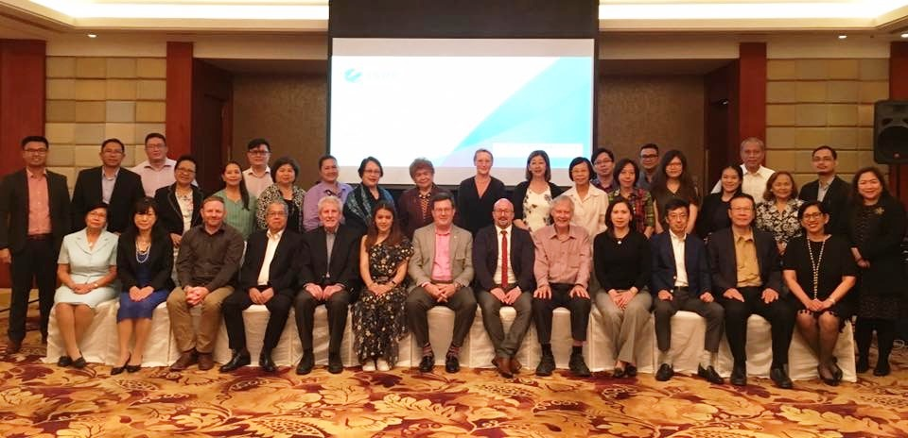

Vorkonferenz-Programm: ISPE APAC Council Meeting

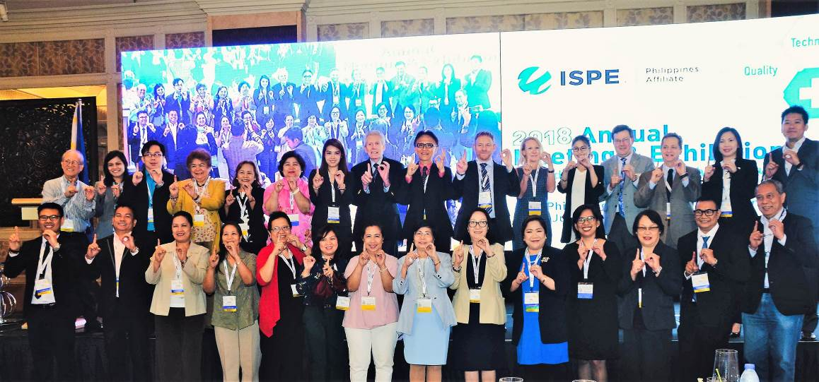

Aktuelle und frühere Vorsitzende, Vorstand sowie Sprecher von ISPE Philippines

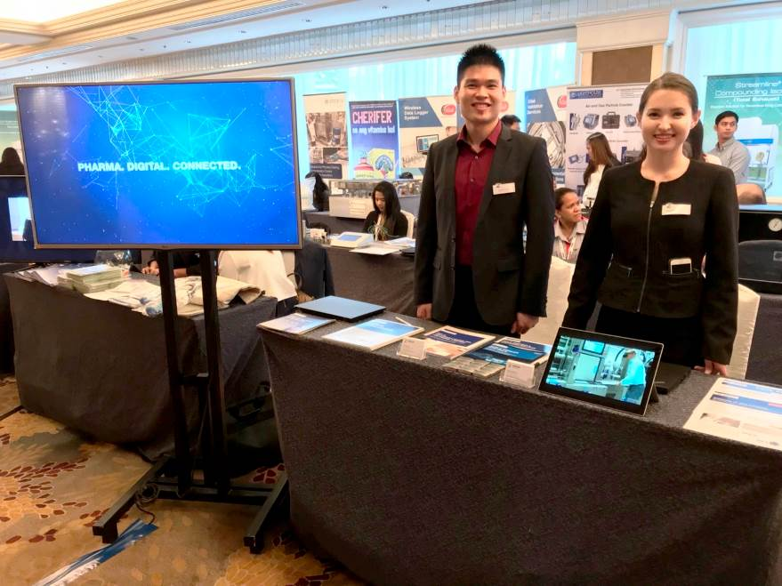
Werum‘s Ausstellungsstand

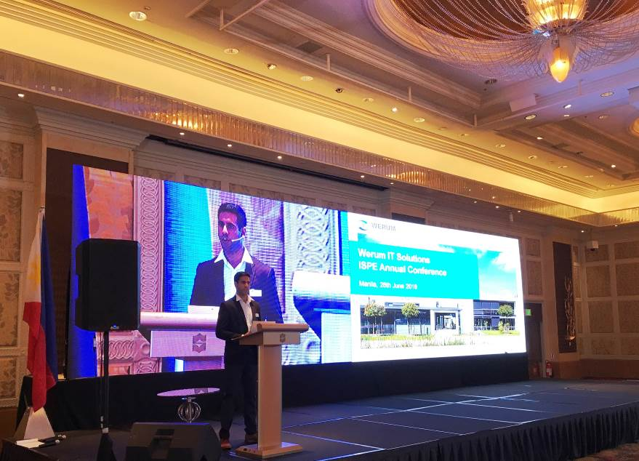

Orchun Thakral, Senior Manager of Sales & Marketing, hält eine Rede zu Werum‘s Angebotsspektrum

Über ISPE

Die International Society for Pharmaceutical Engineering (ISPE) wurde 1980 gegründet. Sie ist die weltgrößte Non-Profit-Organisation, die sich für das Vorantreiben der wissenschaftlichen, technischen und regulatorischen Entwicklung innerhalb des gesamten pharmazeutischen Lebenszyklus einsetzt. Die ISPE zählt über 18.000 Mitglieder aus mehr als 90 Ländern weltweit, die sich in der Entwicklung und Herstellung von sicheren und wirksamen pharmazeutischen und biologischen Arzneimitteln sowie von Verabreichungssystemen engagieren. Der ISPE-Hauptsitz befindet sich in Bethesda, Maryland, während das Operations and Training Center in Tampa, Florida liegt.

Die ISPE Philippines Affiliate wurde am 10. Oktober 2008 von einer Gruppe aus philippinischen Pharmazeuten, Chemikern und Ingenieuren gegründet, die einen Bedarf an qualitativ hochwertigen Schulungen und Seminaren sahen, in denen die aktuellen Themen behandelt werden, welche die Branche, Regulierungsbehörden sowie Akademiker betreffen. Seit fast einem Jahrzehnt führt die ISPE-Affiliate verschiedene Schulungen, Seminare und Workshops für die pharmazeutische Industrie, die philippinische Food and Drug Administration (FDA) sowie junge Fachkräfte und Studenten durch.
www.ispe.org/, www.ispe.org/philippines-affiliate

Über Werum IT Solutions Asia
Werum IT Solutions Ltd., Bangkok, Thailand ist der Hauptsitz Asien-Pazifik von Werum IT Solutions GmbH, Deutschland, und betreut Kunden in Indien und anderen asiatischen Ländern. Mit seinen Geschäftsstellen in Asien sichert Werum die Nähe zu den weltweit führenden Pharma- und Biotechunternehmen.

Werum IT Solutions GmbH ist der international führende Anbieter von Manufacturing Execution Systems (MES) und Manufacturing-IT-Lösungen für die Pharma- und Biotechindustrie. Sein Out-of-the-box-Softwareprodukt PAS-X ist weltweit bei der Mehrzahl der Top 30-Pharma- und Biotechunternehmen, aber auch bei vielen mittelständischen Herstellern im Einsatz.

Werums Manufacturing-IT-Lösungen helfen Pharmaherstellern, die Effizienz ihrer Fertigung zu erhöhen, die Produktivität zu steigern und die regulatorischen Anforderungen zu erfüllen. Die zahlreichen Projekte umfassen globale MES-Programme mit Rollouts an mehreren internationalen Standorten sowie Lösungen für Einzelstandorte in Indien und weiteren asiatischen Ländern.

Werum mit Hauptsitz in Lüneburg wurde 1969 gegründet und verfügt über zahlreiche Niederlassungen in Europa, Asien und Amerika.
www.werum-asia.com

Über Körber und Medipak Systems
Werum ist Teil von Medipak Systems, dem Geschäftsfeld Pharma Systems des internationalen Technologiekonzerns Körber. Das Geschäftsfeld umfasst die sechs Unternehmen Dividella, Fargo Automation, Mediseal, Rondo, Seidenader Maschinenbau und Werum IT Solutions, die weltweit führende Anbieter für qualitativ hochwertige Lösungen für den Herstellungs- und Verpackungsprozess pharmazeutischer Produkte sind. Unter dem Dach von Medipak Systems bietet Werum integrierte IT-Lösungen für sämtliche Phasen im Bereich der pharmazeutischen und biotechnologischen Produktion – von der Prozessentwicklung über die kommerzielle Produktion bis zur Verpackung einschließlich Serialisierung mit Track & Trace. Körber vereint weltweit international führende Unternehmen und erzielt mit fast 11.500 Mitarbeitern einen Umsatz von über 2,3 Milliarden Euro.
www.medipak-systems.com, www.koerber.de

Kontakt:

Gulmira Yerdessova
Regional Marketing Executive
Werum IT Solutions Ltd.
287 Silom Rd., 1405 Liberty Square Bldg.
10500 Bangkok, Thailand
Tel. +66 2020 5736
Fax +66 2631 1114
gulmira.yerdessova@werum.com
www.werum-asia.com

